**ESCUELA NORMAL DE EDUCACION PREESCOLAR DEL ESTADO DE COAHUILA**



**LA TECNOLOGÍA INFORMÁTICA APLICADA A LOS CENTROS ESCOLARES**

**La importancia de los juegos educativos en la educación**

**ANDREA LIZETH MORALES ZULAICA No. 17**

**1° B**

**06 DE MARZO DEL 2013**

**¿Por qué crees que los videojuegos educativos tienen potencial en la enseñanza?**

POTENCIAL EDUCATIVO DE LOS JUEGOS

* Pueden desarrollar habilidades cognitivas, espaciales, motoras y mejorar las habilidades de las TIC.
* Desarrolla habilidades de memorización, resolución de problemas complejos y aumenta su creatividad.
* Fomentan la colaboración entre usuarios y su aprendizaje colaborativo.
* Pueden mejorar autoestima y participar en actividades sociales.
* Permiten mejorar los procesos de resolución de problemas
* Se adapta de forma dinámica mediante la interacción.
* Los juegos se acercan a su realidad
* Los estimulan mucho con cosas audiovisuales

VIDEOJUEGO: Cowcanicas matemáticas

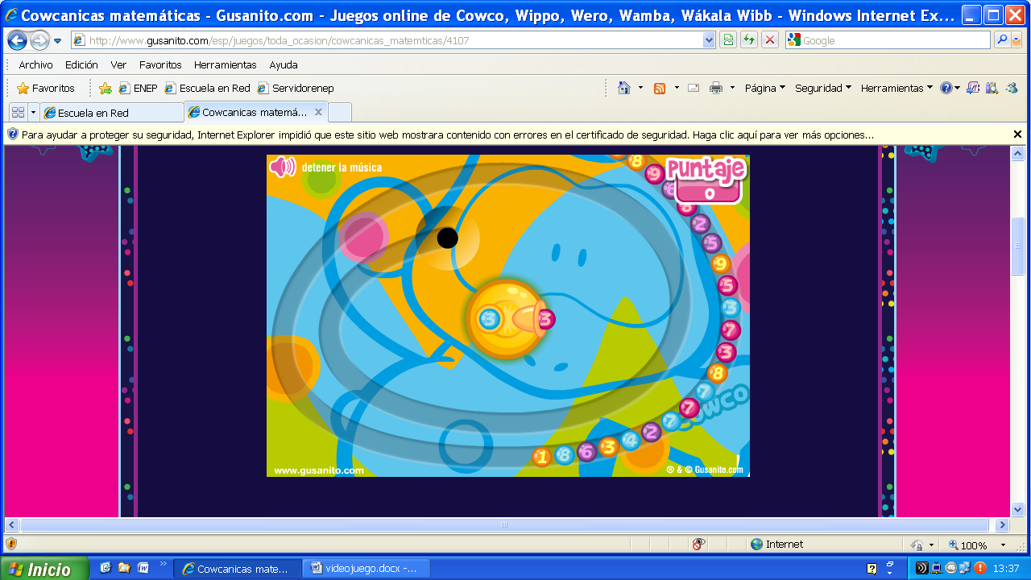http://www.gusanito.com/esp/juegos/toda_ocasion/cowcanicas_matemticas/4107